附件：
“爱安财”大学生成长服务平台学分申请及审批操作指南

爱安财学分申请平台长期开放，学生可随时申请，本学期学分申请集中审批时间为12月21日至12月31日，请各位同学抓紧上传证明材料，以便学院审核

1 学生操作指南
1.1 登录
爱安财电脑版，可从学校主页-组织机构-团委首页左下方链接进入，也可直接使用网址http://i.anai.cc登录，进入个人中心。
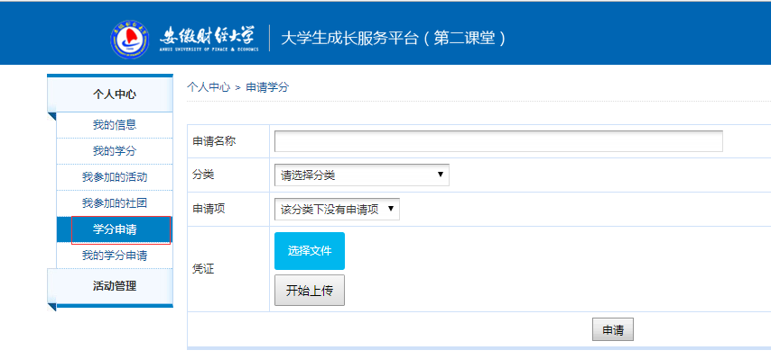

1.2学分申请
我们以某位同学参与了第二届安徽省“互联网+”大学生创新创业大赛，并获得了创意组银奖作为范例，进行学分申报。
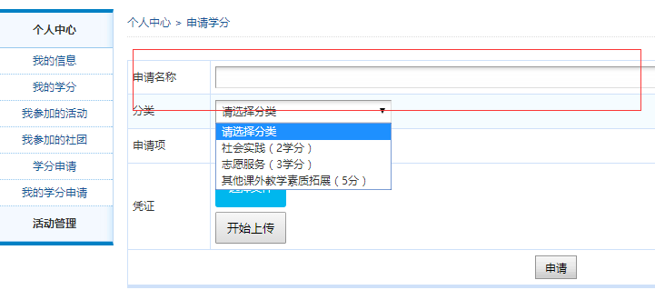
填写申请名称：第二届安徽省“互联网+”大学生创新创业大赛创意组银奖。
筛选出最适合你的申请的学分所在分类，并录入证明或者 获得时间。如图：
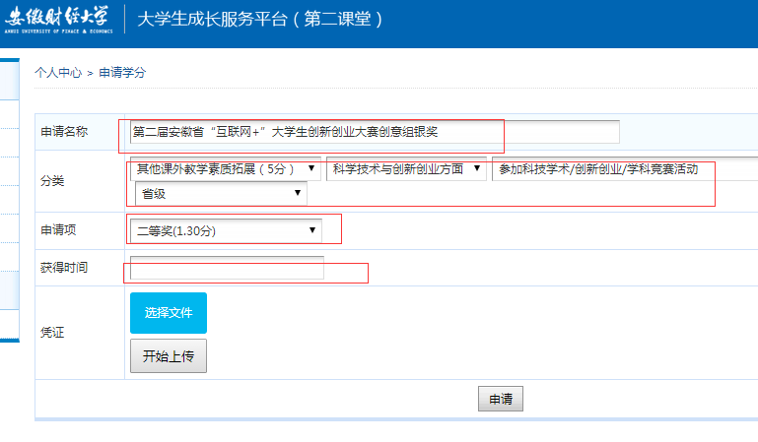
除了志愿服务和社会实践，大多数奖项集中在其他课外教学素质拓展中，选择到最合适的，这里需要同学们认真对照《安徽财经大学普通本科学生课外教学学分制实施方案（修订）》进行选择。
文件地址为：http://i.ancai.cc/StudentPC/Index/NewDetail?newID=4
本项申请因不区分队长和队员，我们直接选择省级，银奖对应选择二等奖，同样的，金奖对应一等奖，铜奖对应三等奖。
选择你要上传的文件，如证书扫描件、照片、学校表彰文件电子版等，上传照片需要清晰，但需控制在1M之内。

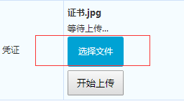
随后点击申请即可。
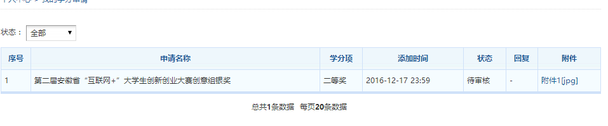
如多个附件，请打包压缩为一个rar文件。
1.3 注意事项
（1）如为班级班委，需要提供辅导员签字并加盖学院公章的班委集体名单。
（2）学院、学校的学生干部需提供相关管理部门盖章的学生干部名单。
（3）参加校外活动但未获奖的，需提供加盖公章校内组织方公章的证明材料，方可申请学分。

2 学院团委操作
2.1 正常审批
登录系统后，点击学分审批，即可浏览全部的学分申请情况，点击审核可进行审核操作。
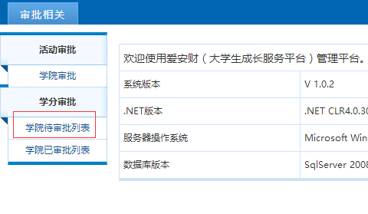

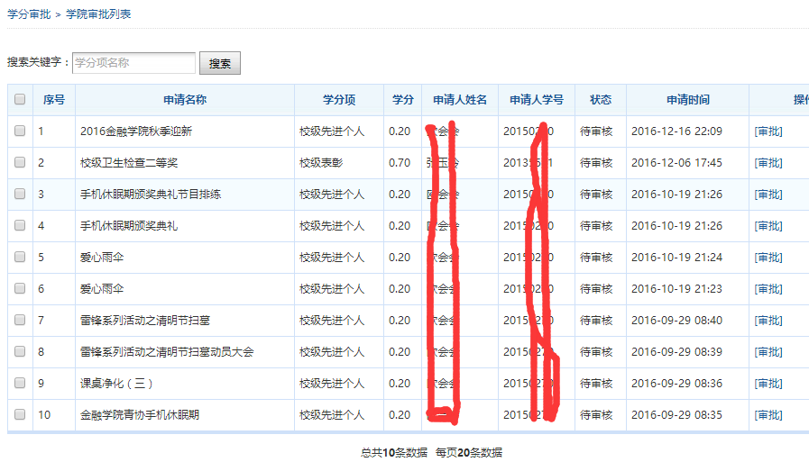
图 学分申请列表
2.2 驳回审批
如驳回，请写明原因，并指导学生在对应的项目中申请。例如下面一项申请不符合要求，学院团委负责人驳回，并给出了理由。

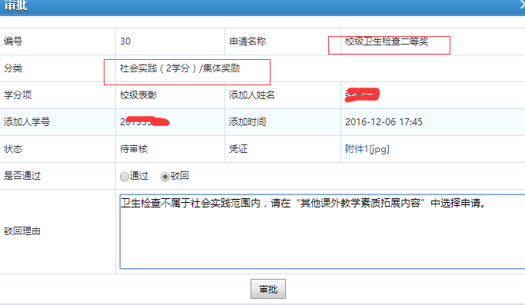

3 技术支持
爱安财学分申请平台为首次使用，在申请过程中遇到任何技术问题，请申请加入爱安财技术服务QQ群466937022，联系管理员处理。

